Поисково – познавательная деятельность дошкольников.
Особое значение для развития личности ребенка имеет усвоение им представлений о взаимосвязи природы и человека. Овладение способами практического взаимодействия с окружающей средой обеспечивает становления мировидения ребенка, его личностный рост. Существенную роль в этом направлении играет поисково-познавательная деятельность, протекающая в форме экспериментальной деятельности.
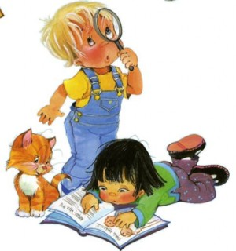
Поисково-познавательная деятельность в дошкольном возрасте предполагает решение следующих задач:
– формирование у детей диалектического мышления, т.е. способности видеть многообразие мира в системе взаимосвязей и взаимозависимостей;
– развитие собственного познавательного опыта в обобщенном виде с помощью наглядных средств ( эталонов, символов, условных заменителей, моделей);
– расширение перспектив развития путем включения детей в их мыслительные, моделирующие и преобразующие действия;
– поддержание у детей инициативы, сообразительности, пытливости, критичности, самостоятельности.
Термин «экспериментирование» понимается нами как особый способ духовно – практического освоения действительности, направленный на создание таких условий, в которых предметы наиболее ярко обнаруживают свою сущность, скрытую в обычных ситуациях. Такой метод обучения, как опыты и эксперименты, который позволяет ребенку моделировать в своем сознании картину мира, основанную на собственных наблюдениях, опытах, установлении взаимосвязей, закономерностей и т.д. вызывает у ребенка интерес к исследованию природы, развивает мыслительные операции (анализ, синтез, классификацию, обобщение и др.),стимулирует познавательную активность и любознательность ребенка.
Дошкольнику по природе присуща ориентация на познание окружающего мира и экспериментирование с объектами и явлениями реальности. Уже в младшем дошкольном возрасте, познавая мир, он стремится не только рассмотреть предмет, но и потрогать его руками, языком, понюхать, постучать им и т.д. В обыденной жизни дети часто сами экспериментируют с различными веществами, стремясь узнать что то новое. Они разбирают игрушки, наблюдают за тем как различные предметы плавают или тонут в воде, пробуют языком металлические предметы на морозе и т.п. Опасность такой «самодеятельности» заключается в том, что ребенок еще не знаком с законами смешения веществ и элементарными правилами безопасности. Эксперименты же под руководством взрослого безопасны для ребенка и в то же время знакомят его с различными свойствами окружающих предметов, с законами жизни природы и необходимости их учета в собственной жизнедеятельности. Поисково – познавательная деятельность побуждает ребенка к самостоятельному поиску причин, способов действий, проявлению творчества и обеспечивает развитие двух типов детской активности: собственной активности ребенка, полностью определяемой им самим, и активности, стимулируемой взрослым. Эти два типа активности тесно связаны между собой. Собственная активность ребенка так или иначе связана с активностью, идущей от взрослого, а знания и умения, усвоенные с помощью взрослого, затем становятся достоянием самого ребенка, так как он воспринимает и применяет их как собственные.
воспитатель Маляева Т.Л.

